Дислокация
объектов праздничной мелкорозничной торговли
в местах празднования 76-ой годовщины со дня освобождения г. Воронежа от фашистских захватчиков, напротив ЦВПВ «Музей-диарама» Набережная Воронежского водохранилища»
27.01.2019 с 12:00 до 17:00
№  п/п | Наименование  торгового объекта | Специализация | Количество
1-2 | Торговая палатка | продовольственная группа товаров | 2 ед.
3 | Торговая палатка | народные промыслы | 1 ед.
4-5 | Выносной стол | сувенирная продукция | 2 ед.

ОБРАЗЦЫ
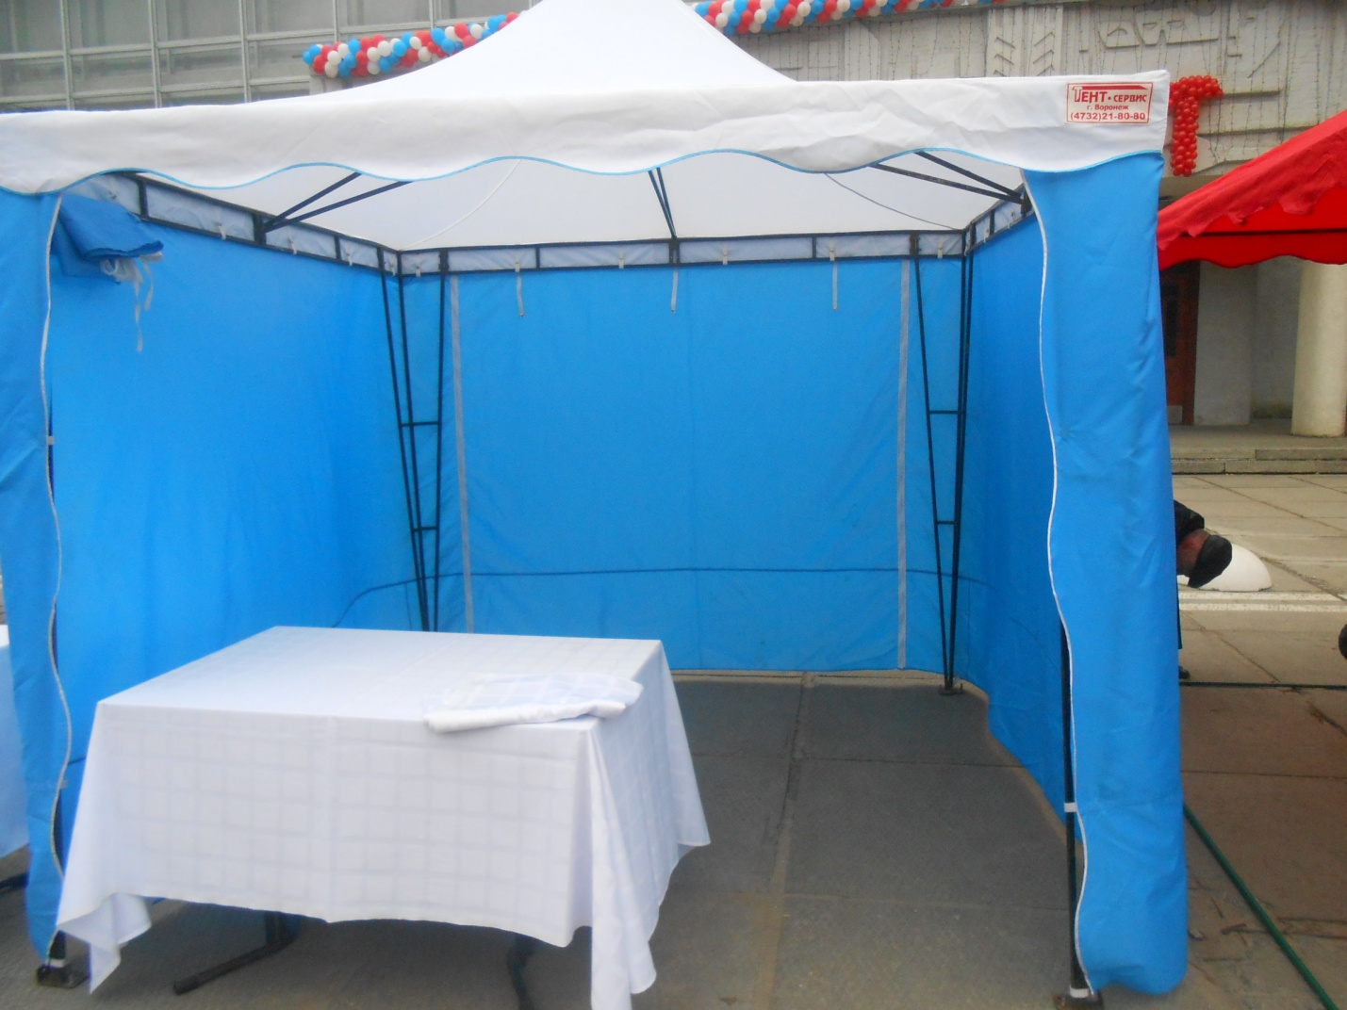
Торговая палатка по реализации продовольственной группы товаров, народных промыслов

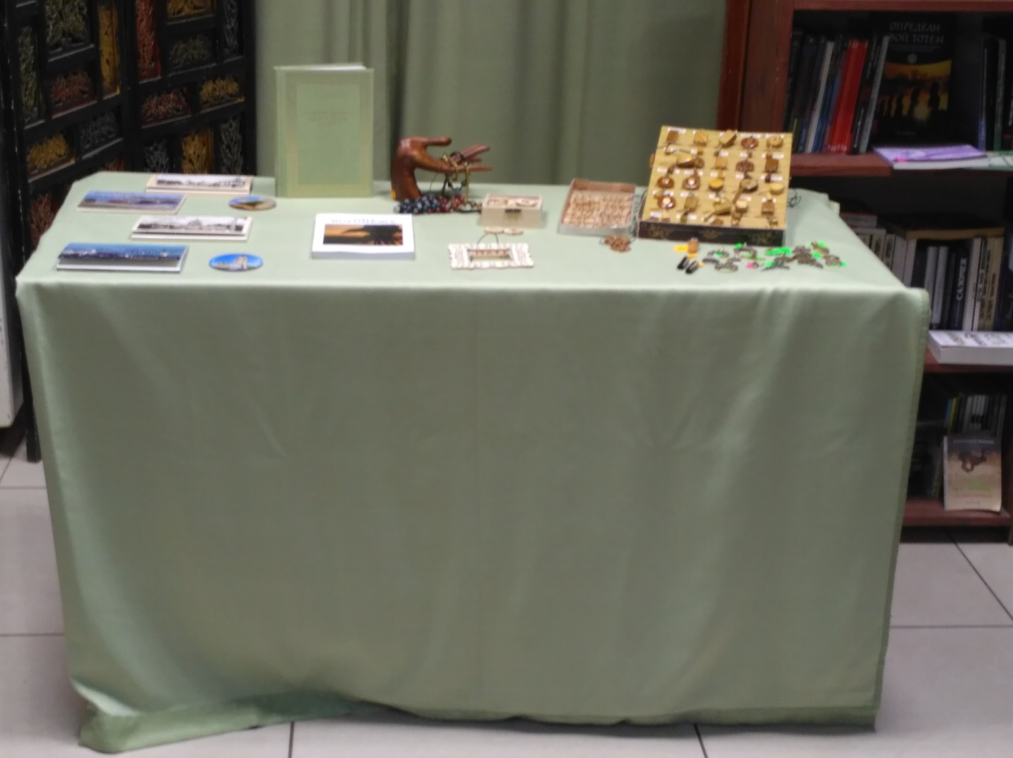

Выносной стол по реализации сувенирной продукции

